OAuth2
Roles 1
Resource Server 1
Client 1
Resource Owner 1
Autherication Server 1
Token 1
Implementando com spring boot 1
Configurar o spring boot 1
pom 1
Spring configuration 1
application.properties 1
Gerar o token 1
Via client Spring/RestTemplate 1
Testar no postman 1
Testar com curl 2
Testar com frontend - Angular 2
Acessar dados protegidos 2
Fontes 2

Roles

Resource Server (my-microservice-backend)
A API exposta que presica se proteção. Para conseguir acesso ao seu conteúdo é necessário um token que é emitido pelo authorization server.
Ex. A API de Produtos, Notas Fiscais, etc...

Client (browser, android-app)
A Aplicação que iterage com o Resource Owner.
É quem Consome os Produtos, Notas Fiscais, etc…
Pode ser um Browser, Aplicativo Mobile, Desktop, Outra aplicação, etc...

Resource Owner (usuario: gustavocontabeis)
É a pessoa (entidade) que concede o acesso aos seus dados. Literalmente o Dono do Recurso. É como o OAuth 2.0 classifica o usuário.

Autherication Server (keycloak, spring-segurity, okta)
Ou Authorization Server - Responsável por autenticação e emitir tokens de acesso (Access Token). Detém informações dos Resource Owner (Usuários) e expõe no formato de Claims através do Bearer Token. Autentica e interage com o usuário após identificar e autorizar o client.

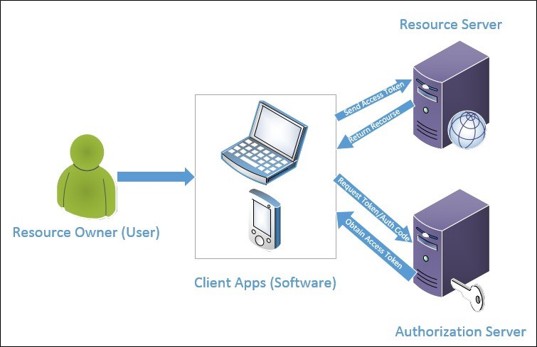

Token
Header/Algorithm & Token Type
Payload/Data – Clains (publicos)
Signature/Verification
http://jwt.io
Verigicar o que tem dentro do token
http://iana.org
Ber o que é cada clain

Implementando com spring boot

Configurar o spring boot

pom
<dependency>
<groupId>org.springframework.boot</groupId>
<artifactId>spring-boot-starter-security</artifactId>
</dependency>

<dependency>
<groupId>org.springframework.security.oauth.boot</groupId>
<artifactId>spring-security-oauth2-autoconfigure</artifactId>
<version>2.0.1.RELEASE</version>
</dependency>
Isso vai fazer que apareca no log

#configuração padrão o usuário é “user”
#senha do usuario padrão
Using generated security password = ze1wqer7xrx7etv7rreytrunjy7879yn7jut

#client id
security.oauth2.client.client-id = caer4eara165r4ea6rc46a46wr6exdb1vsc6s65byn6gbf6y

#senha do client
security.oauth2.client.client-secret = ndyv1gdvvs6xc4a6evcrbab1ac46rva

Neste momento a segurança já foi aplicada. Se tentar acessar algum resource via rest você receberá um erro 401.

Spring configuration
import org.springframework.security.config.annotation.web.configuration.EnableWebSecurity;
import org.springframework.security.oauth2.config.annotation.web.configuration.EnableAuthorizationServer;
import org.springframework.security.oauth2.config.annotation.web.configuration.EnableResourceServer;

@EnableWebSecurity
@EnableAuthorizationServer
@EnableResourceServer
public class SegurancaConfig {

}

application.properties
security.oauth2.client.scope=password
security.oauth2.client.client-id=client
security.oauth2.client.client-secret=123

Gerar o token
Para gerar o token, fazemos uma requisicao post aonde haverá um header “Authorization: Basic dfd5f4df4sd” gerado pelos valores de “security.oauth2.client.client-id” e “security.oauth2.client.client-secret” em base64.
POST
Header:
Authorization: Basic “security.oauth2.client.client-id”:”security.oauth2.client.client-secret” (em Base64)

Via client Spring/RestTemplate
String plainCreds = "client:123";
byte[] plainCredsBytes = plainCreds.getBytes();
byte[] base64CredsBytes = Base64.getEncoder().encode(plainCredsBytes);
String base64Creds = new String(base64CredsBytes);

HttpHeaders headers = new HttpHeaders();
headers.add("Authorization", "Basic " + base64Creds);

MultiValueMap<String, String> map= new LinkedMultiValueMap<String, String>();
map.add("grant_type", "password");
map.add("username", "user");
map.add("password", "b03cadee-5771-40e5-977f-6aa7aaf8d073");

HttpEntity<MultiValueMap<String, String>> request = new HttpEntity<MultiValueMap<String, String>>(map, headers);

RestTemplate restTemplate = new RestTemplate();
ResponseEntity<ResponseDTO> response = restTemplate.postForEntity("http://localhost:8084/condominios-adm-api/oauth/token", request , ResponseDTO.class );
ResponseDTO body = response.getBody();

System.out.println("Access token: " + body.getAccess_token());
System.out.println("Expires in: " + body.getExpires_in());
System.out.println("Refresh token: " + body.getRefresh_token());
System.out.println("Scope: " + body.getScope());
System.out.println("Token type: " + body.getToken_type());

Testar no postman
POST
Authorization
TYPE: Basic Auth
Username: (LOG: security.oauth2.client.client-id)
Passwort: (LOG: security.oauth2.client.client-secret)
Clicar em "Preview Request"
Sera adicionado no header
Authorization: Basic daf80fg80g8fd0g8

Testar com curl

Testar com frontend - Angular

Acessar dados protegidos

Fontes
Algaworks: Spring Security e o protocolo OAuth2 na sua API RESTful
https://www.youtube.com/watch?v=UsM2BY20Ux4

Código Fonte TV: OAuth 2 // Dicionário do Programador
https://www.youtube.com/watch?v=z-RuvnMlw34

